- Mamá, mamá, ¿vos te casaste por la iglesia o por el civil?  - ¡Por estúpida!. | - Mamá, ¿qué haces en frente de la computadora con los ojos cerrados?  - Nada, hijo, es que Windows me dijo que cerrara las pestañas...
- Mi amor, estoy embarazada. ¿Qué te gustaría que fuera?  - ¿Una broma?  . 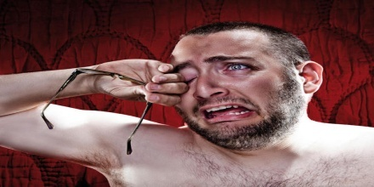 | Le dice una madre a su hijo:  - ¡Me ha dicho un pajarito que te drogas!  - ¡La que se droga eres tú que hablas con pajaritos!  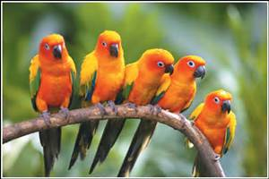
- Cariño, dame el bebé.  - Espera a que llore.  - ¿A que llore?. ¿Por qué?  - ¡¡¡¡¡¡¡¡¡Porque no lo encuentro!!!!!!!  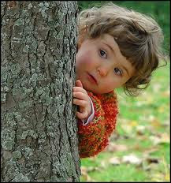 | - Papá, ¿qué se siente tener un hijo tan guapo?.  - No sé hijo, pregúntale a tu abuelo...
- Cariño ¿tengo la nariz grande?  - No, tienes una nariz común.  - ¿Ah, sí?  - Sí, ¡común tucán!  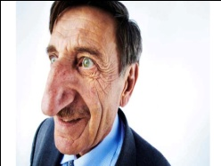 | Entra una señora en la carnicería y dice:  - Deme esa cabeza de cerdo de allí.  Y contesta el carnicero:  - Perdone señora, pero eso es un espejo  